Resolución del Pleno del Instituto de Transparencia, Acceso a la Información Pública y Protección de Datos Personales del Estado de México y Municipios, con domicilio en Metepec, Estado de México, de fecha doce de enero de dos mil veintidós.

VISTO el expediente formado con motivo del recurso de revisión 05122/INFOEM/IP/RR/2021, promovido por el C. xxxxxxxxxxxxxxxxxxxxxxxxxxxxxxxxx, que en lo sucesivo se denominará EL RECURRENTE, en contra de la respuesta del Instituto de Transparencia, Acceso a la Información Pública y Protección de Datos Personales del Estado de México y Municipios, que en lo sucesivo se denominará EL SUJETO OBLIGADO, se procede a dictar la presente resolución con base en lo siguiente:

RESULTANDO

I. En fecha veintiuno de septiembre de dos mil veintiuno, EL RECURRENTE presentó a través del Sistema de Acceso a la Información Mexiquense, en lo subsecuente se denominará EL SAIMEX ante EL SUJETO OBLIGADO, la solicitud de acceso a la información pública, a la que se le asignó el número de expediente 00795/INFOEM/IP/2021, mediante la cual requirió lo siguiente:

“…Requiero de todos y cada uno de los proveedores de este Instituto de Transparencia el monto adeudado a cada uno de ellos…”

MODALIDAD DE ENTREGA: vía SAIMEX.

II. En cumplimiento al artículo 162 de la Ley de Transparencia y Acceso a la Información Pública del Estado de México y Municipios, el veintiuno de septiembre de dos mil veintiuno, el Titular de la Unidad de Transparencia del SUJETO OBLIGADO, turnó el requerimiento de información al servidor público habilitado que estimó pertinente, siendo el Director General de Administración y Finanzas a fin de colmar la solicitud de acceso a la información; tal y como, se aprecia en la imagen siguiente:

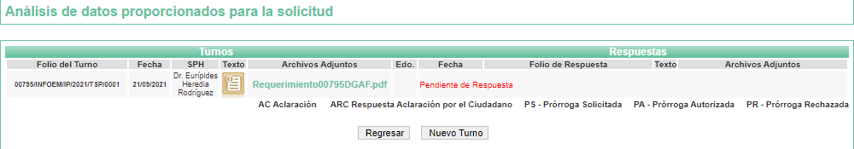

III. De las constancias que obran en el SAIMEX, se advierte que el veintisiete de septiembre de dos mil veintiuno, el servidor público habilitado mediante oficio denominado INFOEM/DGAF/245/2021, proporcionó la información requerida al responsable de la Unidad de Transparencia del SUJETO OBLIGADO, y este a su vez, en la misma fecha, mediante oficio denominado INFOEM/UT/514/2021, dio respuesta a la solicitud de información, en los siguientes términos:

Metepec, México a 27 de Septiembre de 2021
Folio de la solicitud: 00795/INFOEM/IP/2021
En respuesta a la solicitud recibida, nos permitimos hacer de su conocimiento que con fundamento en el artículo 53, Fracciones: II, V y VI de la Ley de Transparencia y Acceso a la Información Pública del Estado de México y Municipios, le contestamos que:
Con fundamento en el artículo 53 fracción II de la Ley de Transparencia y Acceso a la Información Pública del Estado de México y Municipios, se adjunta la respuesta a su solicitud de acceso a la información pública.
ATENTAMENTE
Lic. Pedro J. Isaac González

Advirtiendo de dicha respuesta, que EL SUJETO OBLIGADO acompañó los archivos electrónicos denominados RESPUESTA SOLICITUD.00795.2021.pdf y Oficio Respuesta Solicitud00795UT.pdf, por medio de los cuales proporcionó la información que consideró suficiente para colmar la solicitud del RECURRENTE, misma que medularmente se plasma a continuación para mejor entendimiento, en la siguiente imagen:

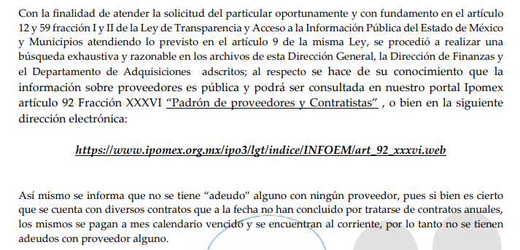

IV. Así, inconforme con dicha determinación, el dieciocho de octubre de dos mil veintiuno, EL RECURRENTE interpuso el recurso de revisión sujeto del presente estudio, el cual fue registrado en EL SAIMEX y se le asignó el número de expediente 05122/INFOEM/IP/RR/2021, en el que señaló como acto impugnado el siguiente:

“NO SE ME ENTREGA LA INFORMACION SOLICITADA” (sic)

Así como, razones o motivos de inconformidad:

“EL MOTIVO DE MI SOLICITUD FUE EL ADEUDO A CADA PROVEEDOR Y SE ME REDIRIGIO A LA FRACCIÓN DE PROVEDORES” (sic)

V. Con fundamento en el artículo 185, fracción I de la Ley de Transparencia y Acceso a la Información Pública del Estado de México y Municipios, el veintiséis de octubre de dos mil veintiuno, el recurso de revisión citado al rubro se turnó, a través del SAIMEX, a la Comisionada Ponente SHARON CRISTINA MORALES MARTÍNEZ, a efecto de decretar su admisión o desechamiento.

Por lo que el veintiuno de octubre de dos mil veintiuno, atento a lo dispuesto en el artículo 185, fracciones I, II y IV, de la Ley en mención, la Comisionada Ponente acordó la admisión a trámite del referido recurso de revisión; así como, la integración del expediente respectivo, mismo que se puso a disposición de las partes, para que en el plazo máximo de siete días hábiles, LA RECURRENTE realizara manifestaciones, alegatos y ofreciera las pruebas que a su derecho conviniera y en el caso del SUJETO OBLIGADO, para que exhibiera el Informe Justificado correspondiente.

VI. En cumplimiento a lo anterior, de las constancias del expediente electrónico del SAIMEX, se advierte que en fechas veintinueve de octubre y ocho de diciembre de dos mil veintiuno, EL SUJETO OBLIGADO envió el Informe Justificado, como se desprende a continuación:
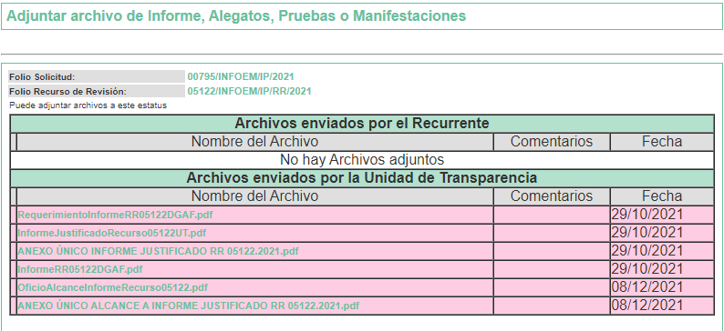
Cabe destacar que dicho Informe Justificado fue puesto a disposición de LA RECURRENTE el día nueve de diciembre de dos mil veintiuno, por actualizar lo previsto en el artículo 185, fracción III de la Ley de la materia.

Por su parte, el particular no realizó manifestación alguna, ni presentó pruebas o alegatos.

VII. Posteriormente, el seis de diciembre de dos mil veintiuno, se acordó ampliar el plazo para resolver el recurso de revisión de mérito, por un periodo de hasta quince días hábiles, de conformidad con el artículo 181, tercer párrafo de la Ley de Transparencia y Acceso a la Información Pública del Estado de México y Municipios.

VIII. Una vez analizado el estado procesal que guarda el expediente, el veinte de diciembre de dos mil veintiuno, se acordó el cierre de instrucción; así como, la remisión del mismo a efecto de ser resuelto, de conformidad con lo establecido en el artículo 185 fracciones VI y VIII de la Ley de Transparencia y Acceso a la Información Pública del Estado de México y Municipios; y

IX. El nueve de diciembre de dos mil veintiuno, el Pleno del Instituto de Transparencia, Acceso a la Información Pública y Protección de Datos Personales del Estado de México y Municipios, mediante acuerdo signado por sus integrantes, aprobó la Licencia por incapacidad médica de la Comisionada Sharon Cristina Morales Martínez y a través del cual se convino el returno del recurso de revisión de mérito al Comisionado Presidente José Martínez Vilchis para que diera trámite y resolviera conforme a derecho.
CONSIDERANDO

PRIMERO. Competencia.
Este Instituto de Transparencia, Acceso a la Información Pública y Protección de Datos Personales del Estado de México y Municipios, es competente para conocer y resolver el presente recurso de revisión, conforme a lo dispuesto en los artículos 6, Apartado A de la Constitución Política de los Estados Unidos Mexicanos; 5, párrafos trigésimo, trigésimo primero y trigésimo segundo, fracciones IV y V de la Constitución Política del Estado Libre y Soberano de México; 2 fracción II, 13, 29, 36, fracciones I y II, 176, 178, 179, 181 párrafo tercero y 185 de la Ley de Transparencia y Acceso a la Información Pública del Estado de México y Municipios; y 9, fracciones I y XXIV y 11 del Reglamento Interior del Instituto de Transparencia, Acceso a la Información Pública y Protección de Datos Personales del Estado de México y Municipios.

SEGUNDO. Interés.
El recurso de revisión fue interpuesto por parte legítima en atención a que fue presentado por EL RECURRENTE, quien formuló la solicitud de información pública.

TERCERO. Oportunidad.
El recurso de revisión se interpuso dentro del plazo de quince días hábiles contados a partir del día siguiente en que EL RECURRENTE tuvo conocimiento de la respuesta impugnada, tal y como lo prevé el artículo 178 de la Ley de Transparencia y Acceso a la Información Pública del Estado de México y Municipios, que establece:

“Artículo 178. El solicitante podrá interponer, por sí mismo o a través de su representante, de manera directa o por medios electrónicos, recurso de revisión ante el Instituto o ante la Unidad de Transparencia que haya conocido de la solicitud dentro de los quince días hábiles, siguientes a la fecha de la notificación de la respuesta.

A falta de respuesta del sujeto obligado, dentro de los plazos establecidos en esta Ley, a una solicitud de acceso a la información pública, el recurso podrá ser interpuesto en cualquier momento, acompañado con el documento que pruebe la fecha en que presentó la solicitud.

En el caso de que se interponga ante la Unidad de Transparencia, ésta deberá remitir el recurso de revisión al Instituto a más tardar al día siguiente de haberlo recibido.”

En esa tesitura, atendiendo a que EL SUJETO OBLIGADO notificó la respuesta a la solicitud de información pública el día veintisiete de septiembre de dos mil veintiuno; el plazo de quince días hábiles que el artículo 178 de la Ley de la materia otorga a EL RECURRENTE para presentar el recurso de revisión, transcurrió del veintiocho de septiembre, al dieciocho de octubre de dos mil veintiuno, sin contemplar en el cómputo los días dos, tres, nueve, diez, dieciséis y diecisiete de octubre de dos mil veintiuno, por corresponder a sábados y domingos, considerados como días inhábiles, en términos del artículo 3, fracción X de la Ley de Transparencia y Acceso a la Información Pública del Estado de México y Municipios; así como, quince de noviembre de dos mil veintiuno, por ser considerado como días inhábiles por suspensión de labores, en términos del Calendario Oficial en Materia de Transparencia, Acceso a la Información Pública y Protección de Datos Personales del Estado de México y Municipios; así como de labores del Instituto para el año dos mil veintiuno y enero de dos mil veintidós, publicado en el Periódico Oficial “Gaceta del Gobierno”, el ocho de enero de dos mil veintiuno.

En ese tenor, si el recurso de revisión que nos ocupa, se interpuso el dieciocho de octubre de dos mil veintiuno, éste se encuentra dentro de los márgenes temporales previstos en el precepto legal citado en el párrafo anterior y, por tanto, su interposición se realizó dentro de los términos legales ya referidos.

CUARTO. Procedibilidad.
Del análisis efectuado se advierte que resulta procedente la interposición del recurso y se concluye la acreditación plena de todos y cada uno de los elementos formales exigidos por el artículo 180 de la Ley de Transparencia y Acceso a la Información Pública del Estado de México y Municipios, que a la letra señala:

“Artículo 180. El recurso de revisión contendrá:
I. El sujeto obligado ante la cual se presentó la solicitud;
II. El nombre del solicitante que recurre o de su representante y, en su caso, del tercero interesado, así como la dirección o medio que señale para recibir notificaciones;
III. El número de folio de respuesta de la solicitud de acceso;
IV. La fecha en que fue notificada la respuesta al solicitante o tuvo conocimiento del acto reclamado, o de presentación de la solicitud, en caso de falta de respuesta;
V. El acto que se recurre;
VI. Las razones o motivos de inconformidad;
VII. La copia de la respuesta que se impugna y, en su caso, de la notificación correspondiente, en el caso de respuesta de la solicitud; y
VIII. Firma del recurrente, en su caso, cuando se presente por escrito, requisito sin el cual se dará trámite al recurso.
Adicionalmente, se podrán anexar las pruebas y demás elementos que considere procedentes someter a juicio del Instituto.
En ningún caso será necesario que el particular ratifique el recurso de revisión interpuesto.
En caso de que el recurso se interponga de manera electrónica no será indispensable que contengan los requisitos establecidos en las fracciones II, IV, VII y VIII.”
(Énfasis añadido)

QUINTO. Estudio y resolución del recurso.
Este Órgano Colegiado advierte que en el caso se actualiza la causal de sobreseimiento prevista en la fracción III del artículo 192 de la Ley de Transparencia y Acceso a la Información Pública del Estado de México y Municipios, que a la letra dice:

“Artículo 192. El recurso será sobreseído, en todo o en parte, cuando una vez admitido, se actualicen alguno de los siguientes supuestos:
(…)
III. El sujeto obligado responsable del acto lo modifique o revoque de tal manera que el recurso de revisión quede sin materia;
(Énfasis añadido)”

Luego, conforme a la transcripción que antecede, resulta conveniente desglosar los elementos de la disposición enunciada; de tal manera que, el sobreseimiento del recurso de revisión se suscita cuando EL SUJETO OBLIGADO modifique o revoque el acto impugnado, quedando éste sin efecto o materia, los elementos a considerar son:

1.- El sujeto obligado responsable,
2.- Acto,
3.- Que se modifique o revoque, y
4.- De tal manera que el medio de impugnación quede sin efecto o materia.

El primer elemento normativo, se actualiza ya que EL SUJETO OBLIGADO responsable, es el Instituto de Transparencia, Acceso a la Información Pública y Protección de Datos Personales del Estado de México y Municipios.

Cabe destacar que, de la respuesta otorgada por EL SUJETO OBLIGADO, se desprende el elemento normativo en estudio, el cual se considera como “acto” las respuestas emitidas por los Sujetos Obligados, porque precisamente la evidencia notoria y específica del actuar del SUJETO OBLIGADO se observa a través de sus actos que necesariamente ejecuta y ejerce al realizar sus atribuciones legalmente conferidas, ello con relación al artículo 143 de la Constitución Política del Estado Libre y Soberano de México, pues las autoridades sólo están facultadas para llevar a cabo lo que expresamente les faculta la Ley; así como, otros ordenamientos jurídicos.

La naturaleza jurídica de los actos que emiten los Sujetos Obligados, está delimitada por la misma Ley de Transparencia y Acceso a la Información Pública del Estado de México y Municipios; ya que, el hecho de efectuar actos no previstos en el marco normativo que en transparencia rige su actuar, serían ilegales de estricto derecho; por lo que, los “actos”, a que se refiere esta fracción están contenidos en el siguiente artículo:

“Artículo 53. Las Unidades de Transparencia tendrán las siguientes funciones:
I. Recabar, difundir y actualizar la información relativa a las obligaciones de transparencia comunes y específicas a la que se refiere la Ley General, esta Ley, la que determine el Instituto y las demás disposiciones de la materia, así como propiciar que las áreas la actualicen periódicamente conforme a la normatividad aplicable;
II. Recibir, tramitar y dar respuesta a las solicitudes de acceso a la información;
III. Auxiliar a los particulares en la elaboración de solicitudes de acceso a la información y, en su caso, orientarlos sobre los sujetos obligados competentes conforme a la normatividad aplicable;
IV. Realizar, con efectividad, los trámites internos necesarios para la atención de las solicitudes de acceso a la información;
V. Entregar, en su caso, a los particulares la información solicitada;
VI. Efectuar las notificaciones a los solicitantes;
VII. Proponer al Comité de Transparencia, los procedimientos internos que aseguren la mayor eficiencia en la gestión de las solicitudes de acceso a la información, conforme a la normatividad aplicable;
VIII. Proponer a quien preside el Comité de Transparencia, personal habilitado que sea necesario para recibir y dar trámite a las solicitudes de acceso a la información;
IX. Llevar un registro de las solicitudes de acceso a la información, sus respuestas, resultados, costos de reproducción y envío, resolución a los recursos de revisión que se hayan emitido en contra de sus respuestas y del cumplimiento de las mismas;
X. Presentar ante el Comité, el proyecto de clasificación de información;
XI. Promover e implementar políticas de transparencia proactiva procurando su accesibilidad;
XII. Fomentar la transparencia y accesibilidad al interior del sujeto obligado;
XIII. Hacer del conocimiento de la instancia competente la probable responsabilidad por el incumplimiento de las obligaciones previstas en la presente Ley; y
XIV. Las demás que resulten necesarias para facilitar el acceso a la información y aquellas que se desprenden de la presente Ley y demás disposiciones jurídicas aplicables.”

Es decir, la impugnación del RECURRENTE debe ser sobre la emisión de un “Acto” contenido en la misma Ley o la omisión de éste, lo que en el presente caso se actualiza con la respuesta dada por EL SUJETO OBLIGADO.

Ahora bien, por cuanto hace al tercer elemento normativo, es en esencia una condicional, consistente en que la dependencia o entidad responsable del acto o resolución impugnada la modifique o revoque; en cuanto hace a la modificación, ocurre cuando quien emitió su respuesta (acto o resolución), con posterioridad cambia la información proporcionada en un principio, cuyos resultados no dejan sin efectos la respuesta dada, sino que tiene por objeto añadir, suprimir, o sustituir datos, lo cual puede ser de forma parcial.

Por cuanto hace a la revocación, a diferencia de la modificación, ocurre cuando la dependencia o entidad responsable (SUJETO OBLIGADO), del acto o resolución impugnada, suprime, elimina o cancela la totalidad de su respuesta y emite otra en su lugar dejando sin efecto lo que en un principio respondió.

En ese tenor, un acto impugnado queda sin efectos, cuando aun existiendo jurídicamente (esto es, que no se ha modificado, ni revocado) ya no genera ninguna consecuencia legal.

En tanto que, un acto impugnado queda sin materia, cuando ha sido satisfecha la pretensión de lo pedido o exigido por la parte RECURRENTE de manera que EL SUJETO OBLIGADO entrega una respuesta que aunque sea posterior a los términos previstos en la ley, mediante ésta concede la información solicitada.

Bajo esas consideraciones, se afirma que en el recurso de revisión sujeto a estudio se actualiza la hipótesis jurídica citada en el cuarto elemento; toda vez que, quedó probado que, EL SUJETO OBLIGADO mediante un acto posterior a su respuesta, como lo fue el Informe Justificado, remitió información con lo cual, dejó sin materia el presente recurso.

Atento a ello, es conveniente recordar que el particular mediante el ejercicio derecho de acceso de la información solicitó medularmente el monto adeudado a los proveedores del SUJETO OBLIGADO.

En respuesta, el Sujeto Obligado informó que la información sobre proveedores es pública y podrá ser consultada en el portal IPOMEX artículo 92 Fracción XXXVI “Padrón de proveedores y Contratistas” o bien en la siguiente liga electrónica https://www.ipomex.org.mx/ipo3/lgt/indice/INFOEM/art_92_xxxvi.web; incluso refirió que no se tiene adeudo alguno con ningún proveedor, pues si bien, se cuenta con diversos contratos que, a la fecha no han concluido por tratarse de contratos anuales, los mismos se pagan a mes calendario vencido y se encuentran al corriente, concluyendo que no se tiene adeudo alguno con proveedores.

De lo expuesto con antelación, es preciso mencionar que, se obvia el análisis de la competencia por parte del SUJETO OBLIGADO, para generar, administrar o poseer la información solicitada, dado que éste ha asumido la misma, en razón de que en su respuesta admitió contar con dicha información en merito a lo expuesto en párrafo anterior.

En efecto, el hecho de que EL SUJETO OBLIGADO haya asumido contar con la información pública solicitada, acepta que la genera, posee y administra, en ejercicio de sus funciones de derecho público, motivo por el cual se actualiza el supuesto jurídico, previsto en el artículo 12 de la Ley de Transparencia y Acceso a la Información Pública del Estado de México y Municipios.

“Artículo 12. Quienes generen, recopilen, administren, manejen, procesen, archiven o conserven información pública serán responsables de la misma en los términos de las disposiciones jurídicas aplicables.
Los sujetos obligados sólo proporcionarán la información pública que se les requiera y que obre en sus archivos y en el estado en que ésta se encuentre. La obligación de proporcionar información no comprende el procesamiento de la misma, ni el presentarla conforme al interés del solicitante; no estarán obligados a generarla, resumirla, efectuar cálculos o practicar investigaciones.”

Ahora bien, es importante destacar que de la respuesta otorgada por EL SUJETO OBLIGADO, el particular interpuso el recurso de revisión que nos ocupa, señalando para ello lo siguiente:

“EL MOTIVO DE MI SOLICITUD FUE EL ADEUDO A CADA PROVEEDOR Y SE ME REDIRIGIO A LA FRACCIÓN DE PROVEDORES” (sic)

Derivado de lo anterior, EL SUJETO OBLIGADO mediante Informe Justificado en fecha veintinueve de octubre de dos mil veintiuno, remitió cuatro archivos electrónicos denominados Requerimiento Informe RR05122DGAF.pdf, Informe Justificado Recurso 05122UT.pdf, e Informe RR05122DGAF.pdf, los cuales contienen medularmente lo concerniente a la solicitud interpuesta por el RECURRENTE, pues da a conocer lo concerniente a los adeudos respecto a los proveedores, incluso anexando el archivo ANEXO ÚNICO INFORME JUSTIFICADO RR 05122.2021.pdf, el cual contiene el catálogo de cuentas concernientes al SUJETO OBLIGADO, y que es precisamente lo peticionado por el RECURRENTE, como se muestra a continuación:

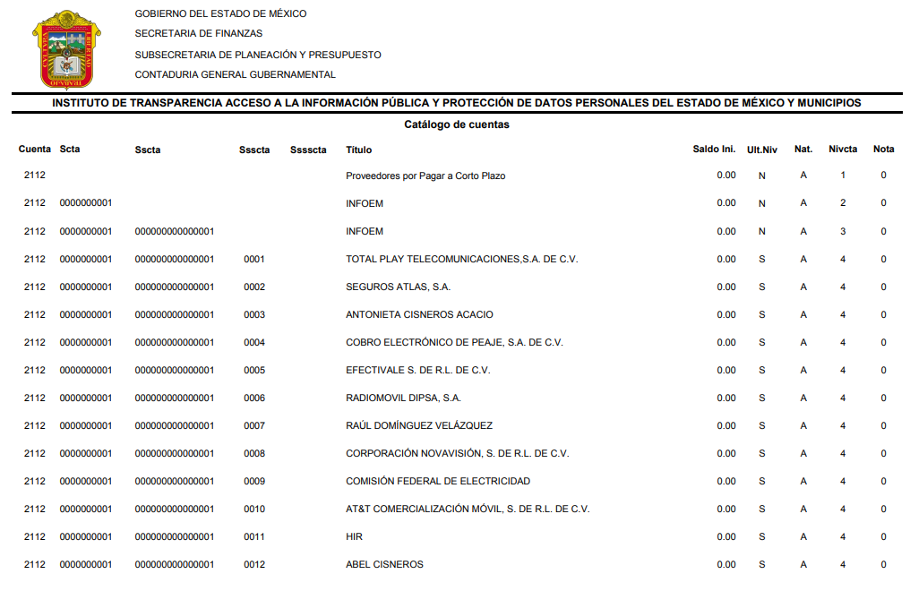

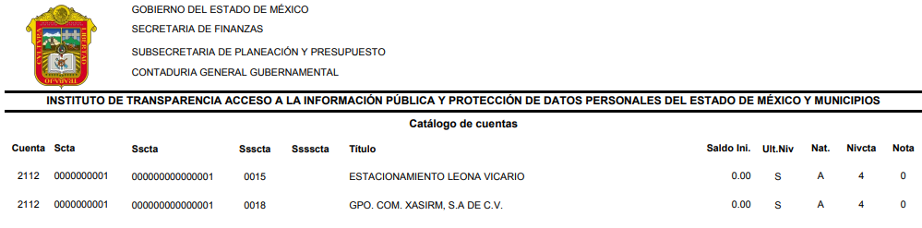

Además, el SUJETO OBLIGADO, reiteró lo expuesto en su respuesta primigenia, manifestando que no se cuenta con adeudo alguno con proveedores, y que si bien se cuenta con diversos contratos, lo cierto es que no han concluido, por tratarse de contratos anuales y los mismos se pagan a mes calendario vencido, por ende se encuentran al corriente, incluso informando que lo concerniente a su petición sobre proveedores es pública y podrá ser consultada en el portal IPOMEX artículo 92 Fracción XXXVI “Padrón de proveedores y Contratistas” o bien en la siguiente liga electrónica https://www.ipomex.org.mx/ipo3/lgt/indice/INFOEM/art_92_xxxvi.web; como a continuación se aprecia de las siguientes imágenes:

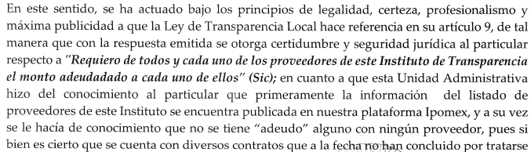
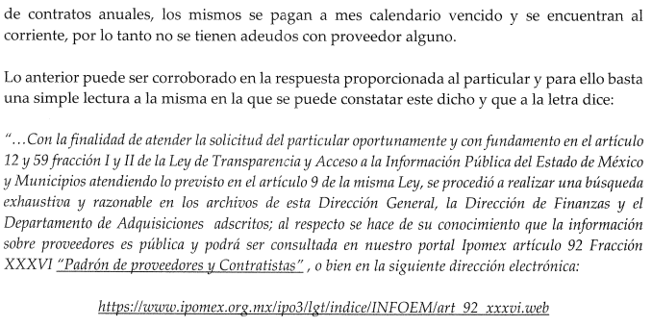
No obstante lo anterior, el SUJETO OBLIGADO atendiendo a los principios de eficacia y máxima publicidad, remite en alcance al informe justificado los archivos denominados Oficio Alcance Informe Recurso 05122.pdf y ANEXO ÚNICO ALCANCE A INFORME JUSTIFICADO RR 05122.2021.pdf, los cuales fueron puestos a la vista del recurrente y contienen la Balanza de comprobación detallada con corte al treinta de noviembre de dos mil veintiuno, como a continuación se aprecia de la siguiente imagen:

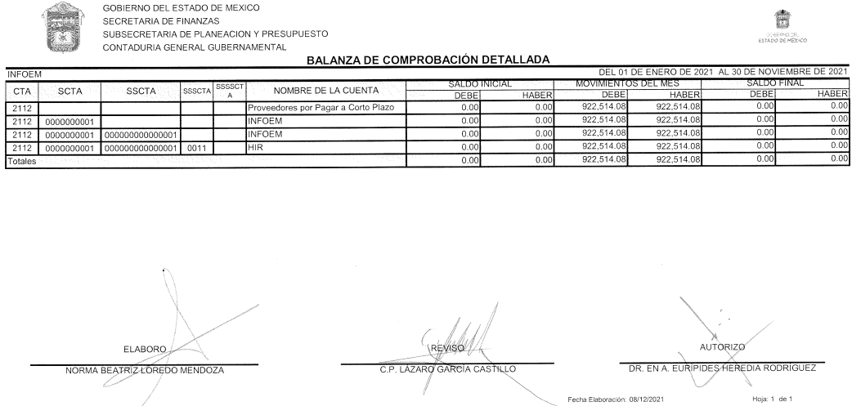

Documento del cual se advierte es el idóneo para dar respuesta al RECURRENTE, atendiendo al principio de certeza jurídica, pues se trata de la balanza de comprobación detallada, la cual forma parte del Informe Trimestral de los Sujetos de Fiscalización Estatales para el Ejercicio 2021, ello encuentra sustento en el Acuerdo 008/2021 Por el que se emiten las Políticas, fechas de capacitación y calendarización de entrega de los Informes Trimestrales de los Sujetos de Fiscalización del Estado de México, del Ejercicio Fiscal 2021, el cual está disponible en la página del OSFEM, el cual fue publicado Con fecha 12 de marzo de 2021, se publicó en el Periódico Oficial “Gaceta del Gobierno” del Estado de México, para mejor referencia del presente estudio se inserta la siguiente ilustración:

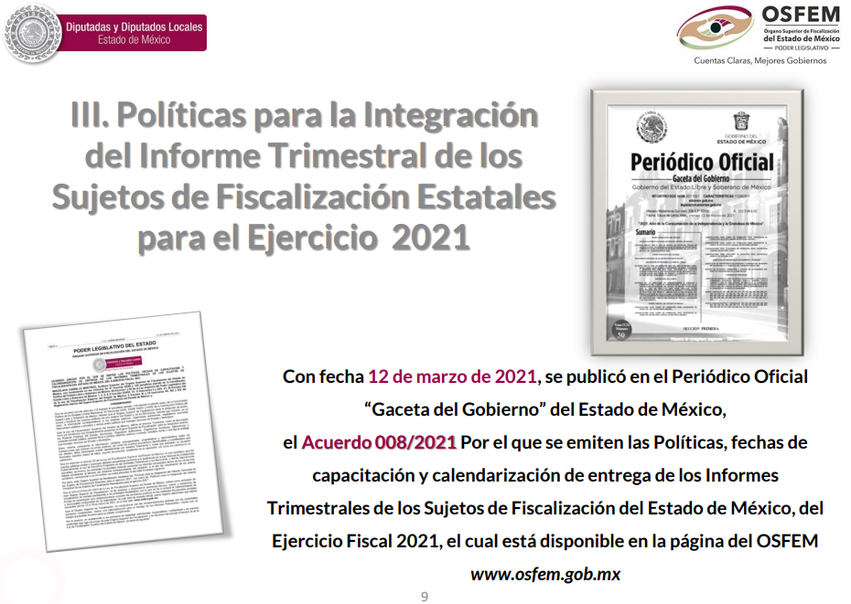
Aunado a lo anterior, es importante referir que la balanza de comprobación detallada es parte integrante también de la Cuenta Pública la cual conforme a conforme al artículo 352 del Código Financiero del Estado de México, se encuentra integrada de la siguiente manera:

“Artículo 352.- La cuenta pública se constituye por la información económica, patrimonial, presupuestal, programática, cualitativa y cuantitativa que muestre los resultados de la ejecución de la Ley de Ingresos y del Presupuesto de Egresos.

La Secretaría y las Tesorerías, proporcionarán la información complementaria requerida por los Órganos de Fiscalización locales y federales, según corresponda, para el análisis y evaluación de la cuenta pública correspondiente.

Una vez precisado lo anterior, es de señalar que si bien EL SUJETO OBLIGADO en su respuesta primigenia, refirió que la información sobre proveedores es pública proporcionando la liga de acceso al portal IPOMEX, refiriendo que podría ser encontrada ahí la información peticionada, resaltando que no tenía ningún adeudo con ningún proveedor; cierto es que mediante un acto posterior como lo es el Informe Justificado hizo llegar la respuesta del servidor público habilitado de la Dirección General de Administración y Finanzas, en la que se entregó la balanza de comprobación detallada, con corte al treinta de noviembre de dos mil veintiuno, de la cual de su contenido no se advierte deuda alguna a la fecha referida respecto de los proveedores mencionados; dando con ello respuesta integra a la solicitud de acceso a la información pública, con número de expediente 00795/INFOEM/IP/2021.
Asimismo, no se omite comentar que al haber existido un pronunciamiento por parte del SUJETO OBLIGADO, a fin de dar respuesta a la solicitud planteada, este Instituto no está facultado para manifestarse sobre la veracidad de la información proporcionada, pues este Órgano Garante conforme al artículo 36 de la Ley de la Materia, no se encuentra facultado para pronunciarse acerca de la veracidad de la información remitida por los Sujetos Obligados.
Sirve de sustento a lo anterior, el criterio 31/10 emitido por el entonces Instituto Federal de Acceso a la Información y Protección de Datos, ahora Instituto Nacional de Acceso a la Información y Protección de Datos, el cual refiere:
“El Instituto Federal de Acceso a la Información y Protección de Datos no cuenta con facultades para pronunciarse respecto de la veracidad de los documentos proporcionados por los sujetos obligados. El Instituto Federal de Acceso a la Información y Protección de Datos es un órgano de la Administración Pública Federal con autonomía operativa, presupuestaria y de decisión, encargado de promover y difundir el ejercicio del derecho de acceso a la información; resolver sobre la negativa de las solicitudes de acceso a la información; y proteger los datos personales en poder de las dependencias y entidades. Sin embargo, no está facultado para pronunciarse sobre la veracidad de la información proporcionada por las autoridades en respuesta a las solicitudes de información que les presentan los particulares, en virtud de que en los artículos 49 y 50 de la Ley Federal de Transparencia y Acceso a la Información Pública Gubernamental no se prevé una causal que permita al Instituto Federal de Acceso a la Información y Protección de Datos conocer, vía recurso revisión, al respecto. Expedientes: 2440/07 Comisión Federal de Electricidad - Alonso Lujambio Irazábal 0113/09 Instituto de Seguridad y Servicios Sociales de los Trabajadores del Estado – Alonso Lujambio Irazábal 1624/09 Instituto Nacional para la Educación de los Adultos - María Marván Laborde 2395/09 Secretaría de Economía - María Marván Laborde 0837/10 Administración Portuaria Integral de Veracruz, S.A. de C.V. – María Marván Laborde
Criterio 31/10” (sic)

En consecuencia, el cuarto elemento normativo de la figura legal del sobreseimiento, consistente en: “…de tal manera que el medio de impugnación quede sin materia…”, en el presente caso, se actualiza tal circunstancia, esto ya que mediante un acto posterior se le hizo llegar la información requerida al particular.

Por ende, se determina SOBRESEER el presente recurso de revisión, en términos del artículo 186, fracción I, de la Ley de Transparencia y Acceso a la Información Pública del Estado de México y Municipios:

“Artículo 186. Las resoluciones del Instituto podrán:
I. Desechar o sobreseer el recurso;”
(Énfasis añadido)

Por lo que, con fundamento en lo previsto en los artículos 5, párrafos trigésimo, trigésimo primero y trigésimo segundo, fracciones IV y V de la Constitución Política del Estado Libre y Soberano de México; 2, fracción II, 29, 36, fracciones I y II, 176, 178, 179, 181, 185 fracción I, 186 y 188 de la Ley de Transparencia y Acceso a la Información Pública del Estado de México y Municipios, este Pleno:

R E S U E L V E

PRIMERO. Se SOBRESEE el recurso de revisión número 05122/INFOEM/IP/RR/2021 porque al modificar la respuesta el recurso de revisión quedó sin materia, en términos del Considerando QUINTO de la presente resolución

SEGUNDO. Notifíquese vía Sistema de Acceso a la Información Mexiquense EL SAIMEX, la presente resolución al Titular de la Unidad de Transparencia del SUJETO OBLIGADO para su conocimiento.

TERCERO. Notifíquese al RECURRENTE la presente resolución, vía Sistema de
Acceso a la Información Mexiquense (SAIMEX).

CUARTO. Hágase del conocimiento del RECURRENTE, que de conformidad con lo establecido en el artículo 196 de la Ley de Transparencia y Acceso a la Información Pública del Estado de México y Municipios, podrá impugnarla vía Juicio de Amparo en los términos de las leyes aplicables.

ASÍ LO RESUELVE, POR UNANIMIDAD DE VOTOS EL PLENO DEL INSTITUTO DE TRANSPARENCIA, ACCESO A LA INFORMACIÓN PÚBLICA Y PROTECCIÓN DE DATOS PERSONALES DEL ESTADO DE MÉXICO Y MUNICIPIOS, CONFORMADO POR LOS COMISIONADOS JOSÉ MARTÍNEZ VILCHIS; MARÍA DEL ROSARIO MEJÍA AYALA; SHARON CRISTINA MORALES MARTÍNEZ (AUSENCIA JUSTIFICADA); LUIS GUSTAVO PARRA NORIEGA Y GUADALUPE RAMÍREZ PEÑA; EN LA PRIMERA SESIÓN ORDINARIA CELEBRADA EL DOCE DE ENERO DE DOS MIL VEINTIDÓS, ANTE EL SECRETARIO TÉCNICO DEL PLENO, ALEXIS TAPIA RAMÍREZ.
JMV/CCR/BLA/DEMF/AGE

